Núcleo integral
Versão2 —12/10/2026. Referência visual: Adilson Oliveira /7dsolv. Cotas e circuitos são propostas desta entrega.
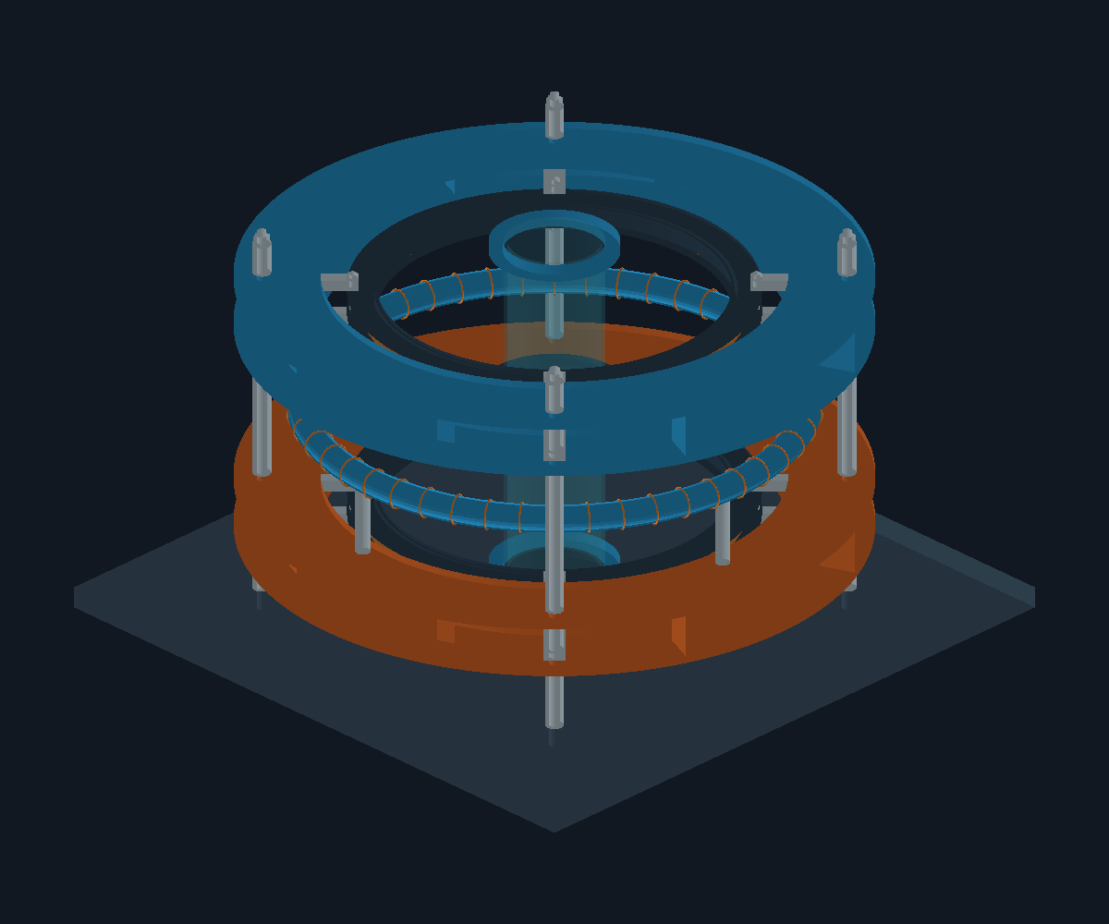
Versão 2 — 12 de outubro de 2026. Referência visual: Núcleo de Campo Toroidal Quântico, Adilson Oliveira / 7dsolv. Esta entrega define um protótipo de bancada inspirado na imagem; cotas, circuitos e materiais são propostas novas de engenharia.

1. O conjunto desenvolvido
A versão integral representa os anéis superior e inferior, seus enrolamentos, carcaças, tirantes, coluna central transparente, receptor de energia, sensores, suporte de controle e um toroide auxiliar. A montagem tem peças identificadas e desmontáveis no visualizador. Os arquivos mecânicos incluem OBJ/MTL, fonte paramétrica OpenSCAD, STL das peças e desenhos cotados.
Os cálculos resolvem duas fontes senoidais independentes, seus circuitos RLC e uma bobina receptora com carga resistiva. O campo vetorial tridimensional usa as cinquenta espiras distribuídas de cada bobina principal. O toroide auxiliar tem quarenta e oito voltas poloidais, com cálculo do campo de espiras discretas. O controle PI possui um ensaio RL em corrente contínua separado.
O desenho integral permite investigar cada função identificada no pôster. Funções de vácuo quântico, informação quântica, propulsão e curvatura não têm dinâmica/material/observável suficientes nos arquivos enviados. Elas ficam registradas como hipóteses que ainda precisam de definição, sem saídas numéricas inventadas. Nenhum ensaio físico foi realizado nesta entrega.

2. Medidas e materiais de referência
Unidades mecânicas: milímetros. A origem z=0 é a face inferior da base, não o ponto médio das bobinas. O plano central do campo/receptor é z=125.
Conjunto | Medidas e escolha de projeto
Base isolante | 360 × 360 × 12; posição dos fixadores nos desenhos cotados
Anéis estruturais | Ø externo 340; Ø interno 248; tampas com espessura 4; centros de conjunto z=65/185
Bobinas axiais | Raio médio 100; 50 espiras cada; centros z=65 e185; separação120
Carretéis principais | Ø220; altura15,4; vão axial11,4 para pacote11; manga Ø190,5/194,5
Fio principal | Cobre Ø1,0; diâmetro externo isolado ≤1,1; 5 camadas radiais ×10 voltas axiais
Pacote principal | Espessura radial5,5; axial11; raios de camada97,8/98,9/100/101,1/102,2
Coluna aberta de instrumentação | Tubo Ø54/50; comprimento198; de z22 a220; não é vaso de pressão
Receptor | Raio médio35; 20 espiras; centro z125; pacote4,4 radial ×5,5 axial; 4 camadas ×5 voltas
Toroide auxiliar | Raio maior135; raio menor do caminho do fio8; 48 voltas poloidais; plano z125
Forma do toroide | Raio menor6,5 + envoltório isolante0,95, até7,45; fio isolado1,1 com centro em8
Fixação externa | Quatro eixos em raio155; fixadores M5 e espaçadores isolantes; comprimentos no CAD revisado
Componentes instrumentais | Sondas térmicas, guia Hall e placa/caixa representativas; selecionar componentes comprados compatíveis
A separação120 não é a condição de Helmholtz para raio100. O campo central não possui automaticamente a uniformidade de um par separado pelo próprio raio. Não alterar a distância para obter concordância artificial com uma fórmula de Helmholtz.
Os aros são inteiros. Ø340 exige fabricação compatível: CNC/corte de polímero ou impressora com área útil suficiente. O carretel Ø220, com brim, pede pelo menos226 de área útil. Não cortar as malhas em pedaços sem projetar juntas e rever rigidez/tolerâncias. A coluna transparente opera em ar comum, aberta e sem carga diferencial de pressão.

3. Todas as partes da imagem e seus testes
Rótulo na imagem | Implementação desta versão | O que podemos verificar
Anel de Confinamento | Carcaça/suporte superior e carretel | Dimensões, fixação e posição; confinamento quântico ainda indefinido
Campo Magnético Superior | Bobina principal e fonteAC superior | Campo, corrente, fase, R/L e dissipação
Câmara de Interferência | Região central acessível à sonda | Superposição e cancelamento de campos clássicos
Núcleo de Vácuo Estável | Coluna transparente aberta ao ar | Geometria e posição; não há preparação de vácuo quântico
Rede de Campo Quântico | Toroide auxiliar de núcleo de ar | Campo azimutal, fuga e resposta de espiras discretas; rede quântica indefinida
Matriz de Conversão | Bobina receptora e resistor de carga | Energia transferida por indução, originada nas fontes
Campo Magnético Inferior | Bobina principal e fonteAC inferior | Campo, corrente, fase, R/L e dissipação
Anel de Estabilização | Suporte inferior + ensaio PI separado | Estabilidade mecânica e controle DC; coerência quântica indefinida
O registro pesquisa/modulos.json relaciona onze módulos às peças e aos observáveis. O protocolo cobre os quadros1–5 e7–13 do pôster; não aparece um quadro6 na imagem fornecida. As figuras de aplicações e escala são tratadas como propostas visuais, sem atribuir ao protótipo funções que não foram medidas.

4. Alimentação e conexões
Cada bobina principal possui uma porta senoidal própria: fonte → resistor10 Ω → capacitor de filme10µF → bobina → retorno. As duas fontes precisam ser sincronizadas, ter fase controlável, saída adequada à carga e proteção. Ponto inicial: 2 V RMS por fonte a1.400 Hz; faixa de estudo100–5.000 Hz, saída até5 V RMS por porta, limite0,5 A RMS. Capacitância/resistência reais devem ser medidas.
O receptor fica entre as bobinas e alimenta uma carga100 Ω, nominal0,25 W. A matriz de indutância acopla os três circuitos; por isso a corrente e sua fase são calculadas, não impostas como se fossem idênticas à fase da fonte.
Comprar resistores10 Ω/10 W não indutivos e capacitores de filme10µF não polarizados, nominal≥100VDC. Conferir no fabricante a classificação AC, corrente RMS e temperatura. Um capacitor marcado100VDC não fica automaticamente qualificado para qualquer frequência AC. O modelo verifica limites teóricos, não aquecimento do componente ou estabilidade do amplificador.
Um gerador comum com saída50 Ω não garante as amplitudes sob esta carga. Usar equipamento externo com amplitude real medida e largura de banda adequada; o desenho da placa no CAD é representativo, sem layout eletrônico validado. Se uma porta absorver potência, a fonte precisa suportar isso: preservar o sinal de potência em todas as análises. Consultar a topologia antes de conectar terras do osciloscópio; utilizar sondas adequadas ao isolamento da saída.
O toroide usa fonte de corrente senoidal própria, inicialmente desligada, com estudo até0,5 A RMS. Seu cálculo de potência de cobre é separado do balanço das fontes axiais. Em simetria ideal os acoplamentos aos circuitos axiais se anulam; terminais, assimetrias e parasitas do aparelho real precisam de medição.
O ensaio PI é DC separado: contornar capacitores, desconectar o receptor, usar duas portas iguais e campo aditivo. Não executar essa mudança automática em equipamento físico sem adaptar as conexões. No laboratório virtual, os botões do ciclo configuram cenários e exibem esse teste separadamente.

5. Modelo eletromagnético
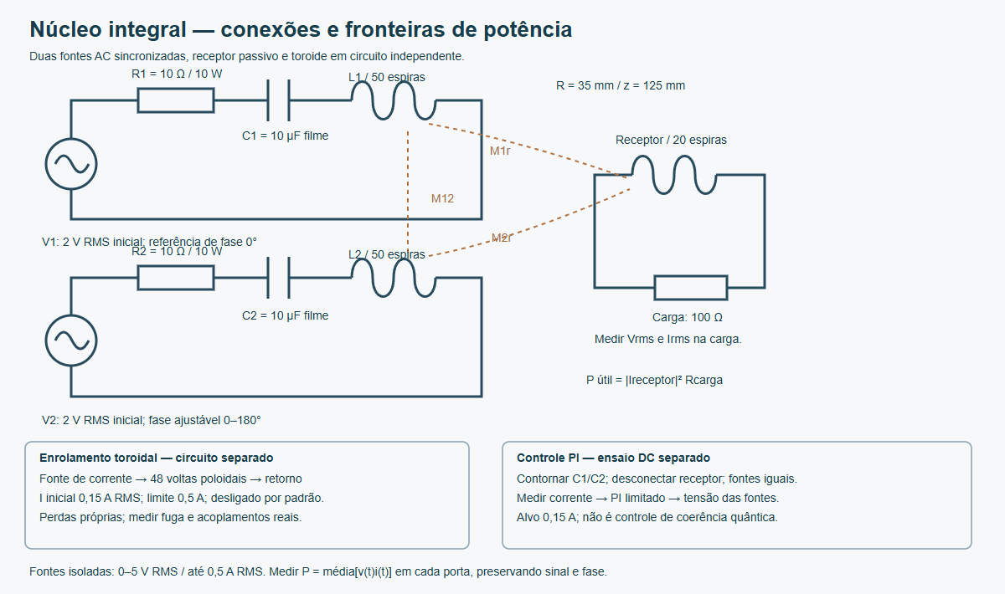
O problema principal é ZI=V em fasores RMS, com duas ou três portas, dependendo da carga conectada. Na diagonal das fontes: Zii=Ri+j[ωLii−1/(ωCi)]. Fora da diagonal: Zij=jωMij. No receptor: Zrr=Rcobre+Rcarga+jωLrr. O solver usa eliminação de Gauss complexa com pivotamento.
A autoindutância é aproximada pela fórmula de Wheeler multicamada, e deve ser calibrada por L medida. As mútuas principais usam Neumann somando as cinquenta espiras individuais de cada pacote. O receptor usa vinte espiras coincidentes no raio médio como aproximação declarada. Na referência, comparar sua mútua com o pacote real4×5 indica diferença de aproximadamente0,127%; isso não determina o erro total de L/circuito.
Biot–Savart integra cada espira no espaço. O navegador usa uma matriz geométrica de indutâncias previamente calculada pelo Python para esta geometria e calcula campos/circuitos com os controles atuais. Alterar parâmetros do CAD exige recalcular a configuração e suas referências; editar um arquivo não sincroniza automaticamente todos os demais.
As componentes de B são complexas. O módulo RMS vetorial é a raiz da soma dos quadrados dos módulos das três componentes. Com fases diferentes, o vetor pode descrever uma elipse; não assumir que existe um único pico comum. Os vetores3D mostrados representam o instante t=0, com fasores RMS convertidos ao sinal real. Comprimento das setas é uma escala gráfica limitada, não uma distância física de transporte.
O toroide é calculado por48 voltas poloidais discretas. Sua indutância e tensão de alimentação são estimativas ideais de toroide fino: L≈μ0N²a²/(2R). Campo ideal médio Bφ≈μ0NI/(2πρ) é referência de comparação; o cálculo discreto revela não uniformidade. Não substituir esse enrolamento por voltas azimutais ao redor do eixo: estas produzem o campo axial das bobinas principais.
Pontos dentro do envelope do fio são excluídos. Não se resolvem seção condutora finita, terminais, correntes induzidas em metal próximo, efeito de proximidade, ESR, capacitâncias parasitas, convecção ou deformação estrutural. A temperatura é entrada da resistividade, não saída de um solver térmico. As peças isolantes e fontes reais precisam ser ensaiadas.

6. Resultado inicial calculado
Geometria de referência; cobre20 °C; fontes iguais2 V RMS; fase0°; frequência1.400 Hz; receptor conectado a100 Ω; toroide desligado.
Grandeza | Previsão
Autoindutância de cada bobina principal | 1,044299 mH, estimada
Indutância mútua principal | 93,451372 µH, espiras distribuídas
Indutância do receptor | 50,850316 µH, estimada
Mútua principal–receptor | 15,048958 µH em cada lado, receptor equivalente
Resistência de cobre por bobina principal | 0,698380 Ω, incluindo0,4m de terminais
Corrente principal, cada bobina | 185,445692 mA RMS
Corrente do receptor | 0,490455 mA RMS
Campo central | 73,483675 µT RMS
Tensão na carga100 Ω | 49,045546 mV RMS
Potência total das fontes | 0,735861 W
Potência na carga | 24,054656 µW
Eficiência de transferência entre fronteiras AC | 0,0032689%
Ressonância simétrica sem receptor | 1.492,095450 Hz
Ressonância antissimétrica sem receptor | 1.632,167136 Hz
Resíduo numérico do balanço nominal | 0 W, dentro da precisão numérica
O ganho líquido de energia não aparece neste modelo. Entrada ativa = perdas de cobre + perdas dos resistores + potência da carga. Não omitir perdas grandes para transformar uma transferência pequena em aparente geração. A eficiência reportada não inclui alimentação/consumo interno dos amplificadores, sensores e iluminação.
O toroide apresenta indutância ideal0,686291 µH. Para0,15 A RMS, o campo na linha central da sua seção varia aproximadamente13,853 µT sob uma espira e7,943 µT entre espiras; a referência ideal média é10,667 µT. Essa variação espacial é um resultado testável e mostra por que a ilustração uniforme do campo não basta.
No ensaio DC de controle, alvo0,15 A; aos200 ms acrescenta-se1 Ω; aos400 ms a corrente prevista retorna a aproximadamente0,149997773 A. O controle simula a tensão limitada a5 V, com lei PI e sem forçar artificialmente a corrente ao valor desejado. Não contém atraso/ruído reais do sensor nem controle da faseAC.
Como escala de consistência, κuB nominal é aproximadamente4,46×10^-46 m^-2 usando apenas a densidade média de energia magnética local. Essa é ordem de termo fonte do tensor de Einstein; não é uma métrica calculada, nem o escalar de Ricci ou demonstração de curvatura manipulável. O tensor eletromagnético clássico tem traço nulo; em eletrovácuo comΛ=0, o escalarR é zero. A bancada não calcula uma geometria de wormhole.

7. Montagem e fabricação
1. Conferir os desenhos01/02, a BOM e os parâmetros do CAD. Cortar/furar a base e os aros em material isolante ou fabricar com processo dimensional adequado. Carretéis e formas exigem revisão do fatiador e das folgas reais.
2. Preparar os carretéis principais e o receptor; conferir fio isolado≤1,1 mm. Contar50 voltas por bobina principal e20 no receptor, sem danificar o esmalte. Reservar pontas e fixação isolante. Não fabricar os envelopes de cobre como peças maciças.
3. Preparar a forma toroidal e sua camada isolante de0,95 mm. Distribuir48 voltas poloidais regularmente. Suportes ficam entre espiras; não deslocar o fio para atravessar os pilares. Terminais e transições exigem acabamento próprio.
4. Montar tirantes, espaçadores, tampas e pontes exatamente pela sequência revisada no guia CAD. Pontes integram o empilhamento e seus furos precisam ficar livres. Usar aperto leve; verificar as folgas com as peças reais.
5. Instalar pedestal, coluna aberta, colares, receptor e guia da sonda. Nenhuma peça da coluna está qualificada para vácuo ou pressão. Posicionar sensores térmicos sem danificar o fio.
6. Fazer as conexões dos circuitos externos segundo o esquema e marcar polaridades. Verificar continuidade, resistência, isolamento, L/M e capacitâncias reais antes de excitar.
7. Começar com baixa amplitude; conferir senoides, fontes e temperatura. Limite inicial de parada45 °C nos suportes/enrolamento, ou limite inferior do fabricante. Só aumentar após observar as medições.
O CAD não inclui um amplificador fabricado e testado. Placa, caixa, sensores e roscas representam componentes comprados a selecionar dentro das especificações. O conjunto não foi fatiado, impresso, montado ou submetido a análise estrutural/FEM. A verificação de malha e das folgas identificadas não certifica ausência de todas as colisões nem resistência mecânica.

8. Verificar se funciona
O protocolo pesquisa/PROTOCOLO_COMPLETO.md detalha P01–P10. Antes dos ensaios, registrar quais observáveis, faixas, incertezas e critérios de aceitação serão usados; não ajustar o modelo depois apenas para obter concordância.
Ensaio | Medição e controle
P01 — Mecânica | Cotas, coaxialidade, folgas, posição e repetibilidade de montagem
P02 — Componentes | Resistência, L/M, C/ESR e temperatura com os instrumentos reais
P03 — Campo estático | DC com capacitor contornado; correntes±I e fonte desligada para retirar fundo
P04 — CampoAC/fase | Mapas com cada porta, ambas, fases0/90/180°; sensor calibrado e componentes corretas
P05 — Ressonância/carga | Varredura, tensão terminal medida, receptor aberto e cargas medidas
P06 — Energia | Média[v(t)i(t)] simultânea nas duas portas e carga; preservar sinal e fase
P07 — Toroide | Teste separado, mapa interno sob/entre voltas, campo de fuga e possíveis parasitas
P08 — PI emDC | Capacitores contornados/receptor desconectado; medir degrau, overshoot, erro e limites
P09 — Contínuo/térmica | Registrar V/I/B/T ao longo do tempo; parar nos limites e conferir deriva
P10 — Repetição | Três séries independentes, remontagem, dados brutos, fotos e calibrações
O arquivo Modelo_Medicoes.csv vem vazio, sem linhas sintéticas apresentadas como experimento. O importador compara cada linha com frequência, duas tensões, fase, carga, estado do receptor e temperatura registrados. Ele usa toroide desligado, conforme a fronteira do ensaio de transferência. Diferenças absolutas são diagnóstico; não fornecem aprovação estatística automática.
Investigar uma discrepância exige verificar ruído, offsets, posição, metal próximo, senoide, limites da fonte, L/C em frequência, deriva e erro de fase. Usar incerteza combinada e repetir os controles. Para uma alegação nova, o efeito precisa superar a incerteza completa, persistir com os controles e ser reproduzido independentemente.

9. O que falta para as funções extraordinárias
Cada alegação precisa de mecanismo e previsão próprios. A matriz com letras do pôster não define um circuito físico de informação. Escrever Einstein junto de uma equação de campo não fecha um problema de gravidade quântica. A métrica parece usar cinco coordenadas independentes, apesar de anunciar quatro dimensões; a dependência/independência deve ser esclarecida.
O fator8πG/c⁴ é compatível com a convençãoSI usual, mas exige tensor fonte e condições de contorno. Um determinante positivo não prova estabilidade. Para dx/dt=Mx, decaimento exige partes reais negativas; uma matriz de energia positiva é outro objeto. O Atlas já distingue essas questões das verificações matemáticas nas páginas3/22/23/28.
O inventário de lacunas lista, para energia do vácuo, curvatura, wormholes, propulsão, informação e coerência: variáveis, ação/dinâmica, parâmetros/unidades, mecanismo de preparo/leitura, escala prevista do efeito e experimentos discriminantes. A coluna em ar comum não implementa uma preparação de estado de vácuo quântico. Evacuar gás também não demonstra manipular esse estado.
Essas funções não podem ser declaradas operacionais por acrescentar peças decorativas ao CAD. A versão integral entrega geometria, circuitos testáveis e a matriz de investigação completa; o fechamento da teoria e o ensaio físico permanecem necessários.

10. Verificação digital e arquivos
O motor foi verificado contra resultados analíticos, fluxo/mútuas, simetria, conservação, campo distribuído, campo toroidal, positividade da matriz, controle limitado e concordância Python/JavaScript. O registro atual contém58 verificações aprovadas. O navegador verifica carregamento3D, todas as peças, controles, cancelamento, receptor, toroide, ciclo, importação/exportação, telas menores e ausência de errosJavaScript. O registro final relata as contagens reais.
Os STL são malhas fechadas, com orientação consistente e volume positivo. Há fonteSCAD, mas o executávelOpenSCAD não está instalado, então sua renderizaçãoCLI não foi feita. Não há STEP de sólidos nativos. Montagem física, impressão, eletrônica, rigidez, temperatura e efeitos extraordinários não são resultados desses testes digitais.
Para reproduzir, na pasta da versão integral: py simulacao/modelo_integral.py --output simulacao/outputs; py simulacao/validar.py --browser. O teste de navegador requer Playwright eChrome; o laboratório pode ser aberto diretamente emChrome/Edge sem instalar bibliotecas ou servidor. A geometria fixa é carregada de scene.js; nenhuma informação é enviada a um servidor.
O projeto anterior fica preservado em nucleo_toroidal. As configurações são diferentes: uma ligação série naV1, duas portas e receptor naV2. Não comparar seus números como se fossem o mesmo ensaio.

Referências e rastreabilidade
- Imagem fornecida: Núcleo de Campo Toroidal Quântico, Adilson Oliveira —7dsolv.
- PDF fornecido: Atlas das Estruturas Fundamentais, edição1.0, páginas3/13/22/23/28. Seus37 testes relatados são outro conjunto; fontes não anexadas nem reexecutadas nesta entrega.
- MIT, indutância/mútuas e energia: https://web.mit.edu/8.02-esg/Spring03/www/8.02ch32we.pdf
- MIT, campo toroidal: https://web.mit.edu/8.02-esg/Spring03/www/8.02ch30we.pdf
- NIST, incerteza: https://www.nist.gov/pml/nist-technical-note-1297
- COMSOL, circuitos e bobinas acopladas: https://www.comsol.com/support/learning-center/article/modeling-a-coil-connected-to-an-electric-circuit-2621
- Fontes primárias e lacunas teóricas adicionais constam no protocolo e em simulacao/METODOS.md.
Todas as medidas desta bancada são propostas de engenharia. Os resultados são previsões numéricas identificadas, com limites explícitos e sem ensaio físico concluído.

Lista integral de peças
Código | Peça | Qtd. | Material/requisito
M01 | Base 360 × 360 × 12 com 4 furos Ø5,5 | 1 | Policarbonato/G10/PMMA isolante
M02 | Tampa anular Ø340/248 × 4 com quatro furos Ø5,5 | 4 | Polímero isolante PETG/PA
M03 | Carretel principal Ø220 × 15,4; quatro furos Ø3,4 | 2 | Polímero isolante PETG/PA
M04 | Ponte radial 56 × 12 × 4,3; centros de furos 48 | 16 | Polímero isolante PETG/PA
M05 | Espaçador Ø10/5,5 × 37 | 4 | Nylon/PA isolante
M06 | Espaçador Ø10/5,5 × 15.4 | 8 | Nylon/PA isolante
M07 | Espaçador Ø10/5,5 × 88 | 4 | Nylon/PA isolante
M08 | Espaçador Ø10/5,5 × 17 | 4 | Nylon/PA isolante
M09 | Tubo aberto Ø54/50 × 198 | 1 | PMMA/policarbonato transparente
M10 | Colar Ø70/54,6 × 6 | 2 | Polímero isolante
M11 | Pedestal Ø70/10 × 10 da coluna | 1 | Polímero isolante
M12 | Carretel receptor Ø80/62 × 12 | 1 | Polímero isolante
M13 | Colar do receptor Ø62/54,6 × 2 | 1 | Polímero isolante
M14 | Forma toroidal Ø283/257 com seção Ø13 | 1 | Polímero isolante
H01 | Tirante nylon M5 × 231 | 4 | Nylon isolante
H02 | Porca M5 AF8 × 4 nominal | 8 | Nylon isolante
H03 | Arruela M5 Ø10/5,5 × 1 | 8 | Nylon isolante
H04 | Fixação carretel M3 × 31 nominal | 8 | Nylon isolante
H05 | Par porca M3 e arruela Ø6 | 16 | Nylon isolante
H06 | Pés Ø16 × 8 | 4 | Borracha
H07 | Pilar do toroide Ø8 × 36,55 | 4 | Polímero isolante
H08 | Cassete externo 20 × 10 × 24 | 16 | Polímero isolante
H09 | Haste axial Ø8 × 111 | 1 | Polímero isolante
H10 | Caixa ventilada externa 80 × 60 × 30 | 1 | Polímero isolante
E01 | Bobina principal 50 espiras R100 | 2 | Cobre esmaltado Ø1,0 / externo1,1
E02 | Receptor 20 espiras R35 | 1 | Cobre esmaltado Ø1,0 / externo1,1
E03 | Toroide 48 espiras R135/r8 | 1 | Cobre esmaltado Ø1,0 / externo1,1
E04 | Fonte, proteção, driver, sensor e carga | 1 | Eletrônica convencional
E05 | Fita, verniz e abraçadeiras isolantes | 1 | Material compatível com fio e tubo
E06 | Camada isolante toroide 0,95 mm | 1 | Fita/enchimento isolante
D01 | Capacitor filme não polarizado | 2 | 10 µF ±5%; nominal≥100 VDC
D02 | Resistor não indutivo | 2 | 10 Ω / 10 W
D03 | Carga receptora | 1 | 100 Ω / ≥0,25 W, não indutivo
D04 | Fonte axial de dois canais sincronizados | 1 conjunto | 100–5000 Hz;0–5 V RMS por porta;limite0,5 A RMS
D05 | Fonte toroidal independente | 1 | Senoidal limitada;0–0,5 A RMS; faixa100–5000 Hz
D06 | Fonte DC para testes | 1 conjunto | Isolada;saídas iguais,limitadas;0–5 V
D07 | Cabos/conectores e proteção | 1 conjunto | Compatíveis com correntes,tensões e topologia do ensaio
D08 | Instrumentação V/I/B/T | 1 conjunto | Conforme pesquisa/requisitos_instrumentos.csv
D09 | Placa de controle PI | 1 proposta | ADC/DAC e fontes/driver com desempenho caracterizado

